Лекція 7. Методи та алгоритми локалізації відмов компонентів авіоніки (согласно рабочей программе) .
План лекції:
7.1. Методи синтезу тестів для типових компонентів авіоніки.
7.2. Виявлення та корекція помилок в інтерфейсах авіоніки.
7.3. Методи формування псевдовипадкових послідовностей.
7.4. Алгоритми проектування сигнатурних аналізаторів.

Лекция 7 (по факту)
Синтез алгоритма поиска отказов формальными методами
План лекции:
7.1. Диагностическая модель технической системы.
7.2. Функционально-логические модели технических систем.
7.3. Синтез алгоритма диагностирования на основе различающей функции (безусловный алгоритм).
7.4. Синтез условного алгоритма диагностирования инженерным методом.
7.5. Описание метода диагностирования по регистрации состояний.

Содержание лекции изложено в иллюстрациях, см. файл
«+Формаль.синтез Ад-Л 4 - ТДА.ppt»

Лекция 7. Синтез алгоритмов диагностирования
формальными методами

При диагностировании решаются задачи контроля технического состояния систем (1), поиска места и определения причин отказов (2), а также прогнозирования технического состояния (3) [11, 12].
Термин “техническое диагностирование” применяют в наименованиях и определениях понятий, когда решаемые задачи технического диагностирования равнозначны или основной задачей является поиск места и определение причин отказа.
Термин “контроль технического состояния” применяют, когда основной задачей диагностирования является определение вида технического состояния.
Техническое диагностирование осуществляется в системе технического диагностирования(СТД), которая представляет собой совокупность средств и об’екта диагностирования (ОД). Принятие решения о состоянии системы и отнесение его к одному из видов – работоспособному или неработоспособному может быть осуществлено только в процессе измерения и сопоставления с нормами совокупности признаков – диагностических параметров (ДП), характеризующих это состояние.
Большинство (ДП) по своему назначению могут иметь двойственную природу, являясь одновременно диагностическиими и техническими (или параметрами функционального испольвания).
Именно эти параметры, как правило, поддаются непосредственному измерению, и для них проще всего установить нормы и допуски, выход за пределы которых характеризует отказ системы[11].

Процесс диагностирования состоит из отдельных последовательно реализуемых в СТД элементарных проверок. Каждая элементарная проверка предполагает:
– формирование целенаправленных управляющих воздействий на ОД;
– измерение отклика (реакции) ОД на управляющие воздейcтвия;
– сопоставление результатов измерения с их эталонными значениями;
– определения соответствия результатов измерения и норм технических параметров(НТП);
– формирование решения о виде технического состояния.

Совокупность элементарных проверок, их последовательность и правила обработки результатов определяют алгоритм диагностирования.

7.1. Диагностическая модель технической системы

Системы, предлагаемые в домашних заданиях для исследования, т.е. для оценки надёжности и диагностирования, в исходных данных представлены структурными схемами и состоят из нескольких аналоговых и цифровых конструктивно-функциональных модулей (АМ и ЦМ), являющихся технологическими элементами замен (ТЭЗ) в системе. Имеется возможность подачи стимулирующих (управляющих) воздействий x_{i} на входы каждого модуля, а при функциональном диаг-ностировании диагностические параметры, как правило, совпадают с техническими характеристиками модулей, которые определяются зна-чениями сигналов на выходах y_{j} и в контрольных точках z_{j} модулей (рис. 4.1). При этом предполагается, что одновременное появление отказов в двух и более модулях маловероятно, т.е. каждое неработоспособное состояние системы связано с отказом какого-либо одного КФМ. Таким образом, число неработоспособных состояний системы равно N, т.е. числу модулей в её составе.
Совокупность значений y_{j} и z_{j} назовём результатом эле-ментарной проверки R_{j} ; при этом имеет место соотношение
$R_{j}^{\left(i\right)}=A_{j}^{\left(i\right)}x_{j} , i∈\overline{1,N ,}$ (4.1)
где $R_{j}^{\left(i\right)}$ – результат j-ой элементарной проверки ОД, находящегося в i-том техническом состоянии.
Вместо выражения (4.1) можно записать :
– для работоспособного ОД, находящегося в состоянии S_{o}
$R_{j}^{o}=A_{j}^{o}\left(π_{j}\right) , i∈\overline{1,n} ,$ или, опуская верхний индекс “0” ,
$R_{j}=A_{j} (π_{j}) ;$ (4.2)
– для ОД, имеющего отказ i–того КФМ, т.е. находящегося в состоянии S_{i} ∈ S,
$R_{j}^{\left(i\right)}=A_{j}^{\left(i\right)} \left(π_{j}\right) , i∈\overline{1,N \text{.}}$ (4.3)

Система уравнений (4.2), (4.3), заданная для всей совокупности элементарных проверок π_{j}∈{П} и всех возможных технических состояний S_{i} ∈ {S}, $i∈\overline{0,N ,}$ представляет собой формализованное описание системы, необходимое для решения задач диагностирования (контроля), и является диагностической моделью системы (ОД). Формализованное описание может быть представлено в аналитической, табличной, графической и других формах.
Наиболе простой диагностической моделью является табличное представление уравнений (4.2) и (4.3), которое называется таблицей состояний (TS) (рис. 4.1).
Столбцы TS соответствуют состояниям S_{i} из множества S , а строки – элементарным проверкам π_{j} из множества П. В клетку (ji) записывают результат $R_{j}^{\left(i\right)}$ элементарной проверки об’екта диагностирования, находящегося в техническом состоянии S_{i}. Если при вы-полнении элементарной проверки значение ДП находится в поле допуска, то $R_{j}^{\left(i\right)}$=1; в противном случае $R_{j}^{\left(i\right)}$=0.
При реализации множества проверок П столбец S_{o} таблицы состояний задаёт поведение работоспособного ОД, т.е. функцию (4.2), а остальные её столбцы – поведение ОД, находящегося в соответствующих неработоспособных состояниях.
Анализ TS позволяет сформулировать два свойства множества элементарных проверок П, на которых основано решение задач технического диагностирования :
– свойство обнаружения любого отказа из множества S;
– свойство различения всех отказов из множества S .

Рис. 4.1. Таблица состояний

Свойство обнаружения формулируется так:

Для любого отказа $S_{i}∈\left\{S\right\}$ найдётся
хотя бы одна элементарная проверка $π_{j}∈П ,$
такая, при которой $R_{j}≠R_{j}^{\left(i\right)} \text{.}$

Наличие этого свойства эквивалентно тому, что столбец S_{o} TS отличается от каждого из остальных столбцов S_{i} , $i∈\overline{1,N \text{.}}$
На основании этого свойства делаем заключение о техническом состоянии ОД – работоспособен или неработоспособен.

Свойство различения формулируется так:

Для каждой пары отказов $S_{i} , S_{k}∈\left\{S\right\} ,$причём $i≠k ,$
найдётся хотя бы одна элементарная проверка $π_{j}∈П ,$ такая, при которой $R_{j}^{\left(i\right)}≠R_{j}^{\left(k\right)} \text{.}$

Наличие свойства различения эквивалентно тому, что все столбцы TS, представляющие неработоспособные состояния, попарно различимы.
Для получения табличной диагностической модели ОД на основе его структурной схемы служат так называемые функционально-логические модели (ФЛМ), которые рассмат-риваются как инструмент для заполнения таблицы состояний.

7.2. Функционально-логические модели технических систем

При построении функционально-логической модели системы модули в составе её структурной схемы заменяют блоками, каждый из которых имеет один выход и существенные для данного выхода входы. Если выходной сигнал какого-либо модуля системы характеризуется несколькими параметрами, то в ФЛМ каждый из этих параметров представлен отдельным выходом блока; это же относится и к входным сигналам. Так, если модуль системы имеет один входной сигнал и один выходной (рис. 4.2 а) и каждый из них характеризуется двумя параметрами (к примеру, амплитудой и частотой элект-рического тока), то в ФЛМ системы этот модуль будет представлен двумя блоками Q₁ и Q₂, каждый из которых имеет по одному выходу, а входной сигнал “расщепляется” на два входа (по напряжению и по частоте, как это показано на рис. 4.2 б).

f
U_{m}
y₁
y₂
Q₁
Q₂
б)
М_{і}
а)
U_{m}, f
y_{i} _{– 1}
y_{i}

Рис. 4.2. Модуль М_{і} системи и сигнал y_{i} , зависящий от двух
параметров (а) и их изображение в виде блоков Q₁ и Q₂ (б)

“Расщепление” входов и выходов в ФЛМ позволяет определить физическое содержание элементарных проверок π_{j} ( измерение амплитуды или частоты переменного тока в определённых диапазонах, заданных эксплуатационными допусками на параметры). В частном случае, когда все модули имеют по одному выходу, и каждый из них характеризуется одним физическим параметром, ФЛМ может совпадать со структурной схемой системы.
Значение выхода y_{i} блока Q_{j} зависит от того, работоспособен этот блок или нет, а также от кон’юнкции входных сигналов x_{k}. Примем логическое высказывание: ”Блок Q_{j} работоспособен” и обозначим его символом Q_{j}.
Тогда для работоспособного блока Q_{j} = 1 и Q_{j} = 0 в противном случае. Следовательно, для каждого блока может быть записано условие (функция) появления выходного сигнала :
$y_{j}=Q_{j }⋅\underset{k=1}{\overset{l}{intersect}}x_{k} ,$ (4.4)
где $\underset{}{\overset{}{intersect}}$и l – символ кон’юнкции и число сигналов x на входе блока соответственно.
Большинство систем обладает тем свойством, что функция по-явления выходного сигнала принимает значение равное единице лишь в том случае, когда значения входных переменных допустимы (т.е. равны единице). Такие функции называются монотонными; для монотонных функций минимальная форма единственная и, кроме того, не содержит переменных с отрицаниями. Для структуры без резерва функция y_{i} является кон’юнкцией входных переменных без отрицания и символа Q_{j}
Предлагаемые для исследования системы являются, как правило, многорежимными об’ектами, когда рабочий алгоритм их функционирования состоит из нескольких подалгоритмов. Существенно, что в реализации каждого подалгоритма функционирования (в каждом режиме работы) участвуют разные совокупности модулей и связей. Поэтому при решении задач диагностирования каждый режим функционирования системы необходимо рассматривать отдельно.
Устойчивость управления в технических системах обеспечива-ется введением отрицательных обратных связей (о.с.). Представление ОД его функционально-логической моделью не позволяет различать между собой отказы блоков, охваченных о.с. Это следствие простоты и несовершенства (невысокой точности) логической модели. Отказы блоков в контуре о.с. станут различимы, если в режиме диагностирования эти связи “разорвать”. При этом в ”разрыв” в направлении действия о.с. включаются выходы средства диагностирования с соответствующими стимулирующими сигналами, адекватными рабочим сигналам отрегулированной работоспособной системы. Другими словами, в режиме диагностирования организуется так называемый “управляемый разрыв” контура обратной связи ОД. Стимулирующие сигналы формируются функциональныными генераторами средств диагностирования по известной физической модели ОД.
Отличительной чертой исследуемых систем является их структурное резервирование как способ обеспечения высокой отказоустойчивости. В ФЛМ таких систем некоторые функции выходных сигналов блоков, оставаясь монотонными, не удовлетворяют (4.4), а имеют, например, такой вид :
$y_{j}=Q_{j} ⋅\left(x_{1}∧x_{2} ∪ x_{1}∧x_{3} ∪ x_{2}∧x_{3} ∪ x_{1}∧x_{2}∧x_{3}\right)$, (4.5)
отражая работу кворум-элемента по алгоритму “2/3”.
Для выходного сигнала структуры с общим двухкратным резервированием имеем :
$y_{j}=Q_{j} ⋅\left(x_{1}∪x_{2}∪x_{3}∪\left(x_{1}∧x_{2}\right)∪\left(x_{1}∧x_{3}\right)∪\left(x_{2}∧x_{3}\right)∪\left(x_{1}∧x_{2}∧x_{3}\right)\right)$. (4.6)

Учитывая однозначное соответствие между контрольными точками на выходе блоков и элементарными проверками множества П , следует записать функции выходных сигналов блоков ФЛМ (условия появления логической единицы) и на основе их последовательного анализа определить результат $R_{j}^{\left(i\right)}$каждой элементарной проверки π_{j} для таблицы состояний.

7.3. Синтез алгоритма диагностирования
на основе различающей функции

На основе свойств обнаружения и различения табличной диагностической модели может быть получена так называемая различающая функция, которая определяется следующим образом :
Различающей функцией F_{д} называется кон’юнкция
диз’юнкций &V(ΠΣ), полученная на множестве про-
верок π_{j}, таких, при которых $R_{j}^{\left(i\right)}≠R_{j}^{\left(k\right)}, i≠k ,$
для всех $i∈\overline{0,n}$ и $k∈\overline{0,n}$ .

Доказано,1 что при преобразовании различающей функции F_{д}, т.е. логического произведения логических сумм (кон’юнк-ции диз’юнкций &V) в диз’юнкцию кон’юнкций V& (в логическую сумму логических произведений) каждая кон’юнкция полученного преобразования представляет собой минимальную последовательность элементарных проверок, достаточную для решения задач диагностирования системы. Другими словами, преобразование различающей функции по схеме &V→ V& (4.7)
даёт нам оптимальные по критерию min{П} алгоритмы диагностирования системы. Pressure regulator Frequency regulator

В качестве примера синтезируем алгоритм поиска отказов в системе электроснабжения (СЭС) переменного тока, представленной структурной схемой на рис. 4.3.
ППО
G
БЗУ
Frequency regulator
Pressure
regulator
Отказ G
К потребителям
От а/двигателя
n, обор/мин
U_{m}
f

Рис. 4.3. Структурная схема СЭС
( ППО- привод постоянных оборотов; G- генератор; РН- регулятор
напряжения; РЧ- регулятор частоты; БЗУ- блок защиты и управления)

Напряжение на выходе генератора характеризуется двумя параметрами, поэтому модуль G в функционально-логической модели необходимо представить двумя блоками. ФЛМ СЭС в режиме диагностирования с разомкнутыми, но управляемыми обратными связями приведена на рис. 4.4. Запишем логические функции условий работы блоков ФЛМ для всех y_{j} :
y₁= Q₁⋅u_{1⋅}y₆ ; y₂= Q₂⋅y₁⋅y₄ ; y₃= Q₃⋅y₃ ; y₄= Q₄⋅y₂ ;
y₅= Q₅⋅y₂⋅y₃ ; y₆= Q₆⋅y₃
и на их основе заполним таблицу состояний, т.е.получим диагностическую модель СЭС (табл. 4.1).
Q₂
Q₃
Q₁
Q₄
Q₅
Q₆

Рис. 4.4. Функционально- логическая модель СЭС

Таблица 4.1

Таблица состояний СЭС
S_{i} y_{j} | S₀ | S₁ | S₂ | S₃ | S₄ | S₅ | S₆
y₁ | 1 | 0 | 1 | 1 | 1 | 1 | 1
y₂ | 1 | 0 | 0 | 1 | 1 | 1 | 1
y₃ | 1 | 0 | 1 | 0 | 1 | 1 | 1
y₄ | 1 | 0 | 0 | 1 | 0 | 1 | 1
y₅ | 1 | 0 | 0 | 0 | 1 | 0 | 1
y₆ | 1 | 0 | 1 | 0 | 1 | 1 | 0

Составим различающую функцию для данной модели:

F_{д} = &V(ΠΣ) ⇒ (0-1) ⇒ (1v2v3v4v5v6) &
(4.8)
(0-2) ⇒ & (2v4v5) &
(0-3) ⇒ & (3v5v6) &
(0-4) ⇒ & 4 &
(0-5) ⇒ & 5 &
(0-6) ⇒ & 6 &
(1-2) ⇒ & (1v3v6) &
(1-3) ⇒ & (1v2v4) &
(1-4) ⇒ & (1v2v3v5v6) &
(1-5) ⇒ & (1v2v3v4v6) &
(1-6) ⇒ & (1v2v3v4v5) &
(2-3) ⇒ & (2v3v4v6) &
(2-4) ⇒ & (2v5) &
(2-5) ⇒ & (2v4) &
(2-6) ⇒ & (2v4v5v6) &
(3-4) ⇒ & (3v4v5v6) &
(3-5) ⇒ & (3v6) &
(3-6) ⇒ & (3v5) &
(4-5) ⇒ & (4v5) &
(4-6) ⇒ & (4v6) &
(5-6) ⇒ & (5v6) .
Переход по схеме (4.7) выполняется с учётом известных из алгебры логики законов и правил :
y&y = y; yVy = y; yV(yVx) = y; (yVx)&(zVx) = y&zVx.
Обращаясь к (4.8), получим, следуя этим правилам:
(1V2V3V4V5V6)&4 = 4; 4&(2V4) = 4; (1V3V6)&6 = 6 и т.д.
Окончательный результат преобразования – одно слагаемое логической суммы в виде кон’юнкции π₄⋅π₅⋅π₆ = А_{д}, которое и явля-ется алгоритмом диагностирования исходной структуры с минимальным числом входящих в него элементарных проверок.

Полученный алгоритм диагностирования является безусловным – каждая последующая элементарная проверка выполняется независимо от результата (1 или 0) предыдущей.
Диагностической таблицей (DT) назовём часть таблицы состояний, содержащую алгоритм диагностирования, т.е. те элементарные проверки, которые входят в алгоритм диагностирования.

Полученный выше результат представим диагностической таблицей (табл. 4.2).
Таблица 4.2
Диагностическая таблица СЭС
S_{i} А_{д} | S₀ | S₁ | S₂ | S₃ | S₄ | S₅ | S₆
π₄ | 1 | 0 | 0 | 1 | 0 | 1 | 1
π₅ | 1 | 0 | 0 | 0 | 1 | 0 | 1
π₆ | 1 | 0 | 1 | 0 | 1 | 1 | 0

Столбцы DT представляют собой все возможные в заданном множестве технических состояний {S} реализации алгоритма диагностирования рассматриваемой структуры. Полученный алгоритм диагностирования реализует оба свойства таблицы состояний :
– обнаружение (идентификацию) ТС : S₀ и S_{i} ( i ∈ 1. . .6 ) , т.е. определение вида ТС ( работоспособное или неработоспособное) ;
– различение всех i-тых ТС, соответствующих отказу одного любого блока из шести, т.е. локализацию отказа.

Следовательно, данный алгоритм решает две задачи технического диагностирования :
- контроль работоспособности СЭС.
- поиск отказавшего модуля в структуре СЭС.

Различающая функция F_{д} содержит в общем случае M = =0.5⋅N⋅(N+1) диз’юнктивных сомножителей (кон’юнкций), где N – число блоков структурно-логической модели диагностируемой структуры. В рассмотренном примере N = 6, следовательно, F_{д} содержит M=21 сомножитель. Но уже при N = 12 число диз’юнктивных сомножителей возрастает до 78.
Преобразование &V⇒V& представляет собой, по существу, метод полного перебора, который требует уже для относительно несложных схем применения вычислительной техники. Необходим менее трудоёмкий способ синтеза алгоритма при переходе от таблицы состояний к алгоритму диагностирования.
Анализ выражения (4.5) позволяет определить число вхождений W_{j} каждой элементарной проверки π_{j} в состав различающей функции F_{д} = &U. Результаты подсчётов приведены в табл. 4.3.

Таблица 4.3

Число вхождений W_{j}
π_{j} | π₁ | π₂ | π₃ | π₄ | π₅ | π₆
W_{j} | 6 | 10 | 10 | 12 | 11 | 11

Тогда, опуская логические преобразования различающей функции F_{д} в дизъюнкцию конъюнкций &U, включим в состав алгоритма диагностирования те проверки, которые имеют максимальное число вхождений в различающую функцию, а именно: А_{д} = π₄⋅π₅⋅π₆ .

На этой основе разработаны простые формальные методы синтеза минимальных алгоритмов диагностирования, такие как
– метод “ветвей и границ” ;
– метод информационного критерия ;
– инженерный метод синтеза ;
их описания приведены в рекомендованной литературе.
Рассмотрим пример синтеза алгоритма диагностирования инженерным методом для системы автоматическо-го управления полётом (САУП) в режиме стабилизации приборной скорости (рис. 5.4)

7.4. Синтез условного алгоритма диагностирования инженерным методом

Рассмотрим последовательность действий при синтезе алгоритма диагностирования инженерным методом. Метод основан на подсчёте количества включений W_{j}, которые вычисляются для каждой элементарной проверки π_{j} , и выборе в состав алгоритма диагностирования тех из них, которые имеют max W_{j} .
Пусть диагностируемый об’ект – система автоматического управления полётом (САУП) в режиме стабилизации приборной скорости (рис. 5.4)
Кратко опишем взаимодействие модулей системы в ука-занном режиме функционирования. На входе вычислителя В имеются сигналы с выходов различных датчиков, пропорцио-нальные
– скорости изменения тангажа (от БДГ);
– скорости изменения курса (от БДГ);
– положению стабилизатора (отДПС);
– углу и скорости отклонения руля высоты (от РА);
– углу тангажа (через сельсин МУТ);
– разности ΔV=V_{пр}-V_{зад} (от КЗСП).
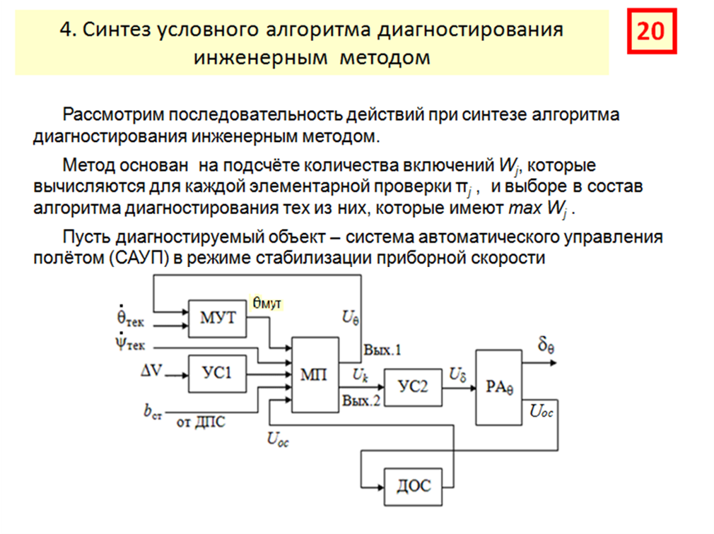
Рис. 5.4. САУП в режиме стабилизации скорости
( θ – угол тангажа; V_{пр} – скорость полёта; V_{зад} – заданная скорость;
δ_{в} – угол отклонения руля высоты; U_{ос} – сигнал обратной связи;
МУТ-механизм управления тангажом; УС – усилители сигнал-
лов; В – вычислитель; РА_{В} – рулевой агрегат; ЦГВ – централь-
ная гировертикаль; КЗСП – корректор заданной скорости
полёта, ДПС – датчик положения стабилизатора)

Сельсин МУТ формирует сигнал θ_{МУТ} такой величины, чтобы в установившемся полёте с заданной скоростью и при θ = const cигнал на Вых.1 вычислителя равнялся нулю. При этом на Вых.2 действует сигнал, обеспечивающий необходимый угол отклонения рулей высоты δ_{В} . При отклонении V_{пр} от V_{зад} сигнал рассогласования ΔV после усиления в УС1 преобразуется вычислителем с учётом параметров на его входе и через УС2 поступает в рулевой агрегат РА_{В}. Изменяется угол δ_{В} отклонения руля высоты. Одновременно сигнал с вычислителя поступает в МУТ , в котором электродвигатель поворачивает ротор сельсина, принимающего сигнал от ЦГВ. Поворот ротора сельсина частично компенсирует сигнал от ЦГВ, который меняется при новом угловом положении самолёта вследствие изменения δ_{В}. Движение самолёта с изменившимся углом тангажа θ привожит к изменению его скорости и компенсации сигнала рассогласования ΔV.

Для диагностируемой системы составим её функциональ-но-логическую модель, обеспечивающую переход к адекватной диагностической модели в виде таблицы состояний. При этом учтём, что вычислитель и рулевой агрегат имеют по два выхода с различными сигналами, следовательно, каждый из них будет изображён в ФЛМ двумя блоками. Функционально-структурная модель диагностируемой системы приведена на рис. 5.5.
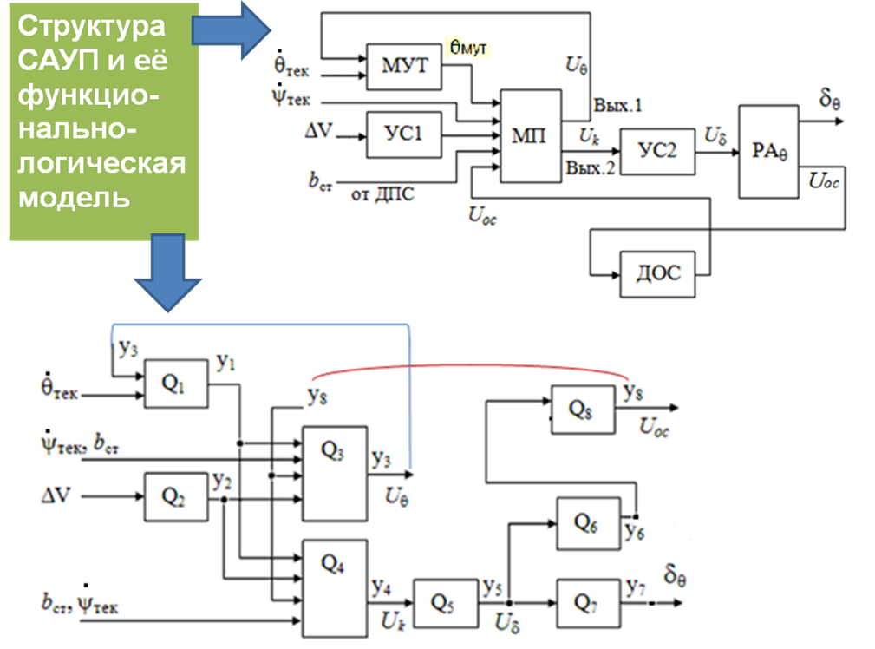
Рис. 5.5. Функционально-логическая модель диагностируемой системы

На основе этой ФЛМ запишем систему логических уравнений для выходных сигналов блоков :
y₁=Q₁θ y₃₋₁; y₂=Q₂ ΔV ; y₃ =Q₃ δ_{ст} θ ϕ у₁ y₃ y_{8-1;}
y₄=Q₄δ_{ст} θ ϕ у₁y₃ y₈₋₁; y₅=Q₅ y₄; y₆=Q₆ y₅; y₇=Q₇ y₅ ; y₈=Q₈y₆y_{7.}
В соответствии с этими уравнениями заполним столбцы таблицы состояний (табл. 5.8).
Таблица 5.8
Диагностическая модель САУП в режиме стабилизации V_{пр}
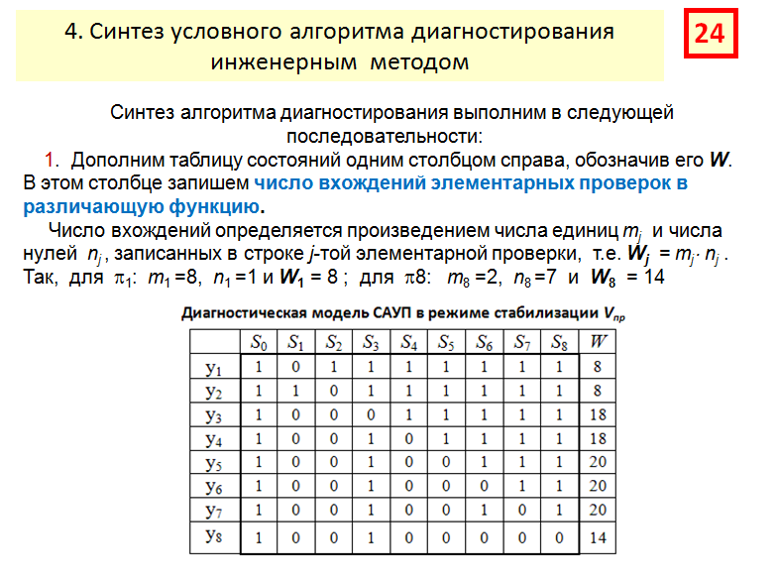
Синтез алгоритма диагностирования выполним в следующей последовательности.
1. Дополним таблицу состояний одним столбцом справа, обозначив его W. В этом столбце запишем число вхождений элементарных проверок в различающую функцию. Число вхождений определяется произведением числа единиц m_{j} и числа нулей n_{j} , записанных в строке j –той элементарной проверки, т.е. W_{j} = m_{j}⋅ n_{j} . Так, для π₁ : m₁ =8, n₁ =1 и W₁ = 8 ; для π₈ : m₈ =2, n₈ =7 и W₈ = 14 (табл. 5.9)

Таблица 5.9
Таблица состояний САУП, дополненная числом
включений проверок π_{j} в различающую функцию

2. В алгоритм диагностирования в качестве первой проверки выбираем такую π_{j}, число вхождений которой в различающую функцию максимально . В нашем примере проверок три: π₅, π₆ и π₇. В алгоритм следует выбрать ту, которую легче реализовать практически; пусть это будет π₅ – переменное напряжение на выходе усилителя канала тангажа.
3. После проведения проверки π₅ множество возможных состояний {S_{o} . . . S₈ } делится на два подмножества: при положительном исходе проверки, т.е. при y₅ =1, действительное состояние системы находится в подмножестве {S_{o,} S₃, S₆, S₇, S₈}, а при отрицательном исходе, т.е. при y₅ = 0, – в подмножестве {S_{1,} S₂, S₄, S₅}. Это положение иллюстрируется схемой на рис. 5.6, где число вхождений проверок в различающую функцию вычислено для каждого подмножества. Это необходимо для выбора вторых проверка в алгоритм диагностирования.
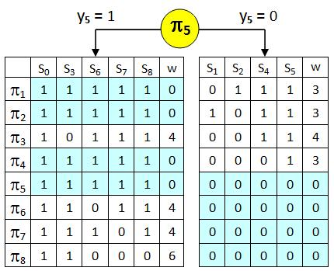
Проверки с нулевым числом вхождений W из полученных подмножеств состояний исключаются:
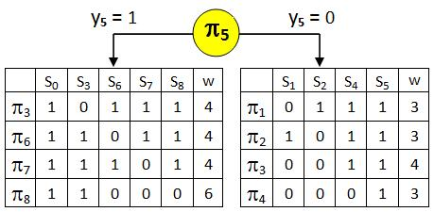
Рис. 5.6. Результаты первой проверки

Из рис. 5.6 следует, что синтезируемый алгоритм диагностирования является условным: последующая (вторая) проверка выбирается (определяется) результатом, полученным при реализации предыдущей (первой) проверки.

Максимальное число вхождений в различающую функцию имеют π₈ (при у₅ = 1) и π₃ (при у₅ = 0), которые и включаются вторыми проверками в алгоритм диагностирования (рис. 5.7).
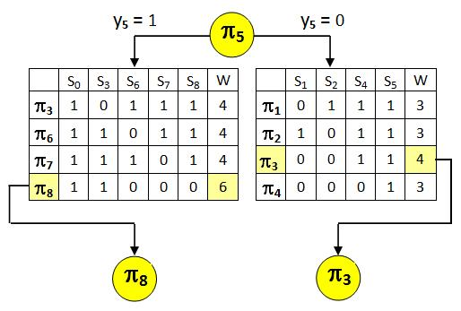
Рис. 5.7. Выбор (назначение) вторых проверок в алгоритм

4. Каждая из этих проверок в соответствии с полученным результатом делит упомянутые подмножества состояний системы также на две части, как это показано на рис. 5.8 и 5.9.
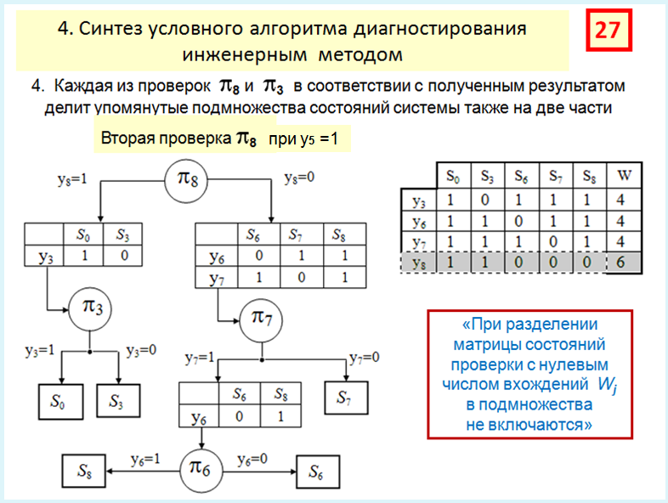
Рис. 5.8. Последовательность выбора третьей и четвёртой
проверок при y₅ = 1
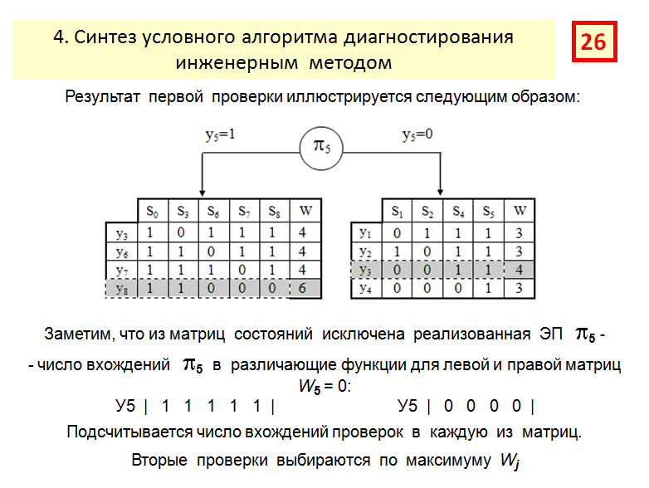
или
 | S₁ | S₂ | S₄ | S₅ | W
π₁ | 0 | 1 | 1 | 1 | 3
π₂ | 1 | 0 | 1 | 1 | 3
π₃ | 0 | 0 | 1 | 1 | 4
π₄ | 0 | 0 | 0 | 1 | 3
При y₅ = 0 вторая проверка – это π₃ (рис. 5.7)
у₄ = 1
у₄ = 0
у₂ = 0
у₃ = 0
у₃ = 1
π₃
π₄
π₂
S₅
S₄
S₂
S₁
S₅

 | S₄ | S₅ | W |  |  | S₁ | S₂ | W
π₁ | 1 | 1 | 0 |  | π₁ | 0 | 1 | 1
π₂ | 1 | 1 | 0 |  | π₂ | 1 | 0 | 1
π₃ | 1 | 1 | 0 |  | π₃ | 0 | 0 | 0
π₄ | 0 | 1 | 1 |  | π₄ | 0 | 0 | 0

 | S₄ | S₅ | W |  |  | S₁ | S₂ | W
π₄ | 0 | 1 | 1 |  | π₁ | 0 | 1 | 1
 |  |  |  |  | π₂ | 1 | 0 | 1

у₂ = 1

Рис. 5.9. Последовательность выбора третьей проверки при y₅ = 0
(рисунки в Worde)

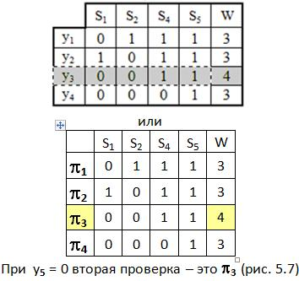
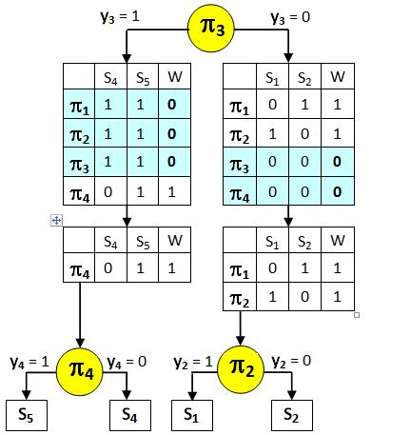

Рис. 5.9. Последовательность выбора третьей проверки при y₅ = 0
(из копий рисунков к Лекции 7)

Заметим, что из всех матриц состояний на рис. 5.7 . . . 5.9 исключены те элементарные проверки π_{j} , для которых число вхождений в различающую функцию W_{j} = 0.
Таким образом, за четыре последовательных шага локализованы все технические состояния (работоспособное S₀ и отказные S₁. . . S₈) системы, заданные функционально-логической моделью диагностируемой системы. Условный алгоритм диагностирования приведен на рис. 5.10.
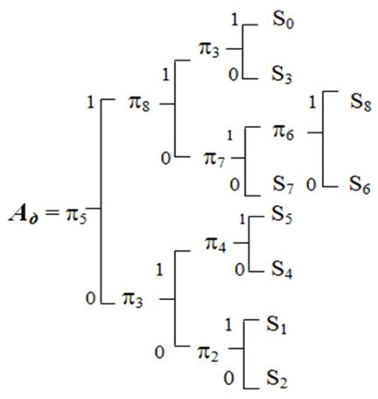
Рис. 5.10. Алгоритм диагностирования САУП

7.5. Описание метода диагностирования по регистрации состояний

Усложнение компьютерно-интегрированных структур (КИС) бортового оборудования, повышение степени интеграции и быстродействия элементной базы приводит к увеличению относительной доли сбоев в общем количестве ошибок системы. Ошибка, как правило, является следствием неисправностей. Неисправность приводит к ошибке лишь в том случае, если она изменяет знак сигнала на противоположный, т.е. ошибка есть проявление неисправности. До тех пор, пока этого не произойдёт, неисправность остаётся скрытой.

Неисправности обычно классифицируют по источнику происхождения, степени распространения и длительности.

По источнику происхождения различают :
1- внутренние | 2 - внешние
неисправности ;
к первым относятся неисправности элеатронных компонентом схемы, а ко вторым – различные наводки, помехи и электромагнитная радиация.
По соответствию уровням рассматривают :
1 - детерминированные | 2 - недетерминированные
неисправности ;
первые соответствуют уровню логического нуля или единицы, вторые могут восприниматься и как 0 и как 1.

По степени распространения различают :
1-локальные(одиночные) | 2 –распространённые(кратные)
неисправности ;
если первые обычно затрагивают одну логическую переменную, то вторые – несколько. Распространённые неисправности – наиболее вероятный тип неисправностей в БИС и СБИС, так как ввиду малых размеров электронных схем отказ затрагивает обычно несколько цепей, а следовательно, несколько логических переменных.

По длительности различают :
1-постоянные | 2-случайные | 3-перемежающиеся
неисправности .

Причинами случайных неисправностей являются кратковремен-ное изменение параметров из-за колебаний температуры, изменения задержек, электромагнитных излучений, помех по цепям питания, воздействия атмосферных нейтронов и вторичных α-частиц на активные зоны интегральных микросхем.
Перемежающиеся неисправности являются следствием постоянных неисправностей, проявляющихся при редком (опасном) сочетании логических переменных. Другие причины – напряжённая (критическая по задержкам) временная диаграмма, редкие случаи состязаний в схемах, неустойчивые контакты в разъёмах и т.д.
В связи с изложенным важно уметь локализовать причину сбоев по ситуации, зафиксированной в момент их проявления. Такую возможность предоставляет метод диагностирования по регистрации состояний.
Этот метод диагностирования характеризуется тем, что неисправность или сбой локализуется по состоянию КИС, зарегистрированному в момент проявления ошибки и содержащему информацию о состоянии схем контроля, регистров цифровых модулей КИС, адресов микрокоманд, предшествующих моменту ошибки, и другую информацию. Место возникновения ошибки определяется по зарегистрированному состоянию путём прослеживания трассы ошибки от места её проявления до места её возникновения. Диагностирование выполняется с помощью программных средств микропроцессорами самой КИС, если локализуется сбой, или внешним микропроцессором, если диагностируется отказ.
Для цифровых систем пилотажно-навигационных комплексов необходимо обнаруживать ошибки с максимальной временной и пространственной разрешающей способностью, т.е. максимально близко от места её возникновения и с минимальной задержкой по времени. На рис. 5.11 показан типичный процесс обнаружения ошибки. Интервал времени между моментами появления и обнаружения ошибки называется периодом обнаружения ошибки. Длительность этого периода оказывает определяющее влияние на вероятность и степень искажения информации в системе.

Рис. 5.11. Процесс обнаружения ошибки
(период А – в системе имеется активная неисправность; период В –
неисправность стала пассивной; период С – в системе имеется ошибка)

С
В
период
виявления
ошибки
период
скрытости
неисправности
Момент
возникновения
неисправности
Момент
возникновения
ошибки
Момент
виявления
ошибки
время
t
А
А

Системы, использующие этот метод диагностирования, называют также системами прогнозирования отказов, так как отказам интегральных микросхем, как правило, предшествует их работа с ухудшенными характеристиками. Подобное (промежуточное между исправным и неисправным) состояние интегральной микросхемы выражается в увеличении числа сбоев.

Ухудшение характеристик переходит в отказ лишь через определённое время. Локализация таких схем позволяет предотвратить их отказ путём замены ТЭЗ во время профилактических регламентных работ.
Для диагностирования по регистрации состояния необходимо, чтобы система контроля КИС обеспечивала:
– непрерывность контроля;
– блокировку распространения ошибок;
– размещение точек контроля в узловых точках системы;
– регистрацию состояния КИС в момент появления ошибки в специальном буфере регистрации;
– сохранение предистории микропрограммы в виде адресов и содержимого микрокоманд, выполненных после обнаружения ошибки и до момента регистрации;
– однозначное соответствие между микрокомандой, на которой была обнаружена ошибка, и переход на резервные ЦМ для восстановления КИС основного канала после сбоя путём повторения команд.
При выполнении этих требований ошибка, обнаруженная схемами контроля, оставляет след, начинающийся в месте возникновения ошибки и заканчивающийся в месте её обнаружения. Этот след проявляется в виде несоответствия контрольных и информационных бит и единичного состояния триггеров ошибок.
Анализ состояния КИС, зарегистрированного при обнаружении ошибки, позволяет выявить схемы, которые могут быть причиной ошибки. В том случае, когда ошибка могла распространиться различными путями, к анализу привлекается и код микрооперации, выполнявшейся в момент обнаружения ошибки. Это позволяет определить путь распространения ошибки и место её возникновения. Таково основное содержание метода диагностирования по регистрации состояния.

Контрольные вопросы к лекции 7

1. Дайте определение и раскройте содержание элементарной проверки.
2. Дайте определение системы технического диагностирования.
3. Дайте определение алгоритма диагностирования.
4. Сформулируйте допущения, принимаемые при синтезе диагностической модели.
5. Дайте определение результата элементарной проверки.
6. Дайте определение диагностической модели ОД и поясните его с помощью аналитических выражений.
7. Запишите аналитическое выражение для диагностической модели ОД, находящегося в работоспособном состоянии.
8. Запишите аналитическое выражение для диагностической модели ОД, находящегося в i-том неработоспособном состоянии.
9. Назовите формы представления диагностической модели ОД.
10. Дайте определение таблицы состояний и опишите её содержание.
11. Сформулируйте свойство обнаружения ТS и раскройте его содержание.
12. Сформулируйте свойство различения ТS и раскройте его содержание.
13. Опишите правила перехода от структурной схемы системы к её функционально-логической модели.
14. Реализуйте на конкретном примере переход от структурной схемы системы к её функционально-логической модели.
15. Запишите логические уравнения для сигналов на выходах у_{j} блоков ФЛМ, полученной при ответе на вопрос 14.
16. Составьте таблицу состояний для рассмотренного примера (вопросы 14 и 15).
17. Дайте определение различающей функции и на примере конкретной таблицы состояний, полученной при ответе на вопрос 16, запишите логическое выражение &U.
18. Выполните переход от конъюнкции дизъюнкций к дизъюнкции конъюнкций (&U ⇒ U&) и запишите через элементарные проверки полученный алгоритм диагностирования системы, структурная схема которой принята при ответе на вопрос 14.
19. Назовите критерий оптимальности при построении алгоритма путём преобразования различающей функции F_{д} = &U ⇒ U&.
20. Дайте определение диагностической таблицы системы оборудования.
21. Сформулируйте определение безусловного алгоритма диагностирования.
22. Как определяется число вхождений W_{j} элементарной проверки π_{j} в различающую функцию ?
23. Сформулируйте определение условного алгоритма диагностирования.
24. Опишите последовательность преобразования табличной диагностичекой модели (TS) при синтезе условного алгоритма диагностирования.
25. Назовите критерии классификации и виды неисправностей, приводящие к ошибкам в микропроцессорных структурах бортового оборудования.
26. Опишите метод защиты от сбоев по регистрации состояний.
27. Назовите условия реализации диагностирования по регистрации состояний.

Синтез алгоритма локализации отказавшего блока

1 С.В.Яблонский. Логический способ контроля работы логических схем./ Труды математического института им.В.А.Стеклова, т.51, 1958г.

